6800/6900全频段功能操作
21.蓝牙APP读写频功能（选配）
⑴按[MENU]键→[蓝牙写频]功能→设置[开启]
⑵打开手机APP→蓝牙连接（点击APP所搜索到的）
⑶读频→修改“信道信息”/“频率模式”/“可选功能”设置→点击“保存”→输入保存方案名称或者点击“替换方案”→左下方点击返回“首页”
⑷写频：点击“方案选择”选择之前保存的方案名称→蓝牙连接→点击“写频”。

苹果IOS手机安装步骤：
app store搜索 “kdh radio tool”并安装；
- 进入APP界面，选择机器型号“YF-6800 Series”并连接蓝牙设备
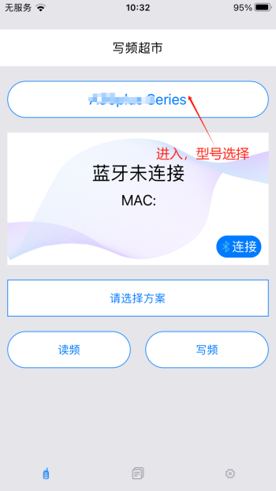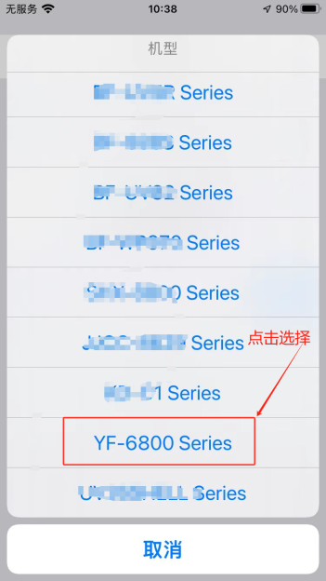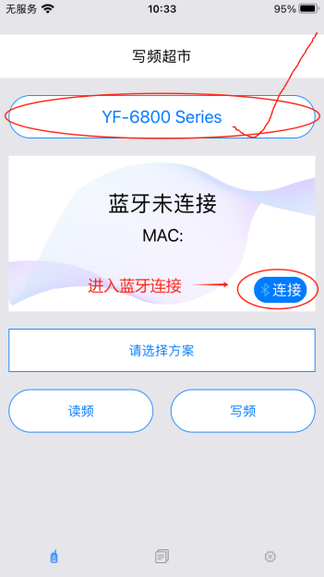

- 读频：（注：修改机器设置先读频再在上面进行修改）
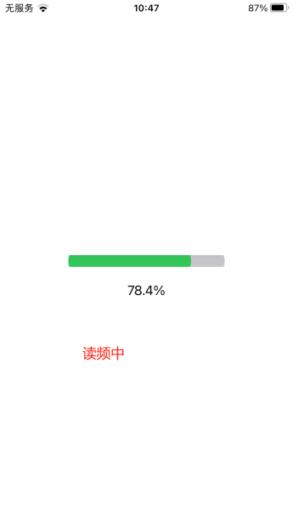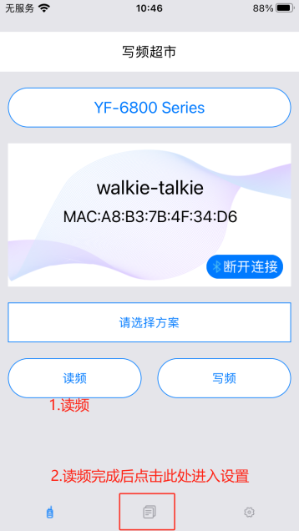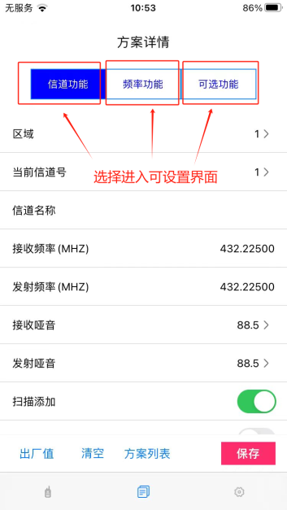
- 设置完成后点击保存→保存方案名称→进入方案名称并选择→写频
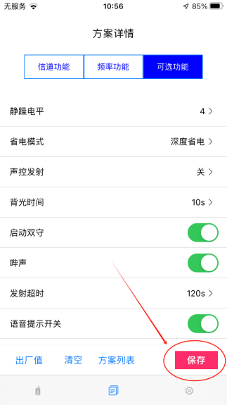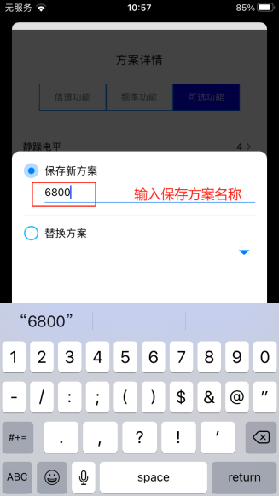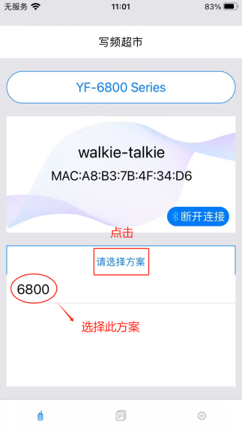
安卓手机安装步骤：
华为品牌直接在“应用商城”下载“YF6800写频”；
其它安卓手机需要供应商提供安装包→手机安装QQ浏览器→浏览器上安装APP。
读写频操作方法同IOS

22.GPS定位功能（选配）
设置本机GPS—ID号（ID1…ID20）：通过写频软件设置，操作如下(先读再改)
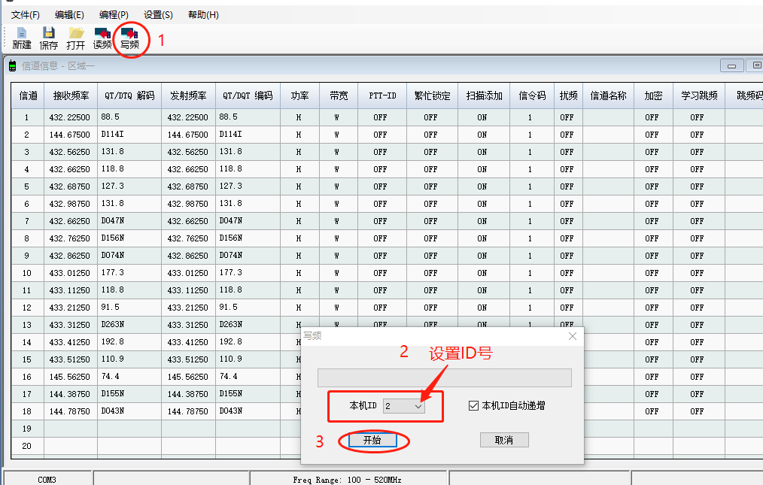
⑴功能开启：进入主菜单“MENU”键→高级设置→⑥GPS定位→开启，完成设置后退出，主界面有GPS图标。
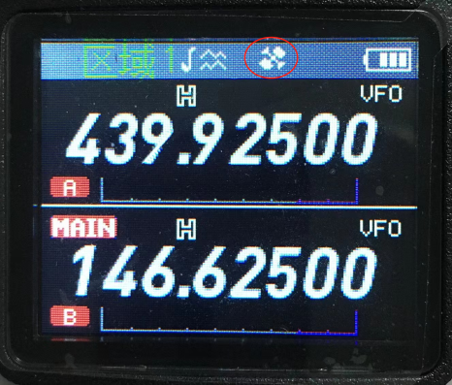
⑵长按[EXIT]键进入GPS定位界面，通过键查找本机ID号，如下图所示(GPS主界面)：
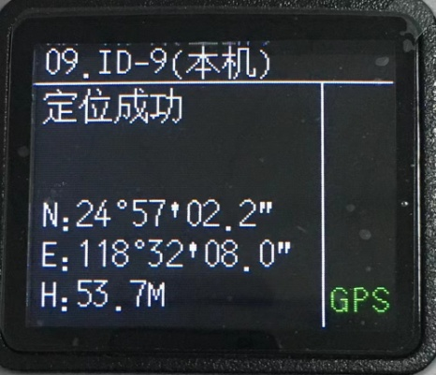

⑶本机获取其他成员信息/测距：在GPS主界面下通过键选择所查找的成员ID号（ID-1……ID-20）,按PTT1发射（主频率要一致）再松开对方位置信息就能回传，按“MENU”键切换如下图，图2所示对方方位和本机距离。
（备注：此方法同时实用测距）
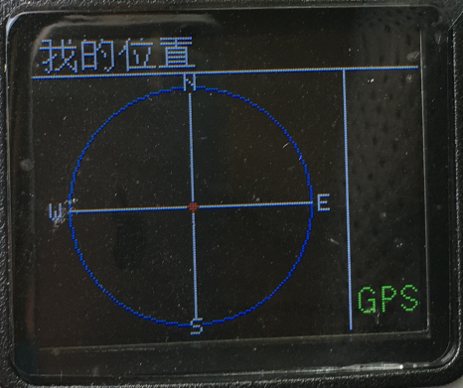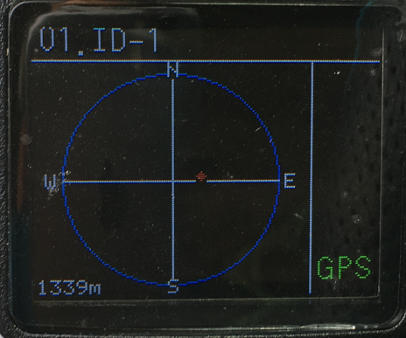

同时具备回溯功能，可以预先存储出发点位置，即可实时查看与当前位置的方向和距离，确保不会在野外迷路；

常规功能操作

1.频率/信道模式切换
开机状态下长按【MENU】键

2.扫频（一键对频）功能
首先通过主菜单【侧键自定义】设置长按或者短按“可编功能【—】”键为 “扫频”；退出后长按或者短按“可编功能【—】”键，此时进入扫频模式，通过【MENU】键切换频段，待屏幕显示对方频点和哑音信息时，按【MENU】键保存指定的区域和指定的信道对频即完成。
3.扩频/限频
限频：关机状态下同时按住“PTT1”+数字键“2”再开机
扩频：关机状态下同时按住“PTT1”+数字键“8”再开机

4.发射功率
按[MENU]键→选择[对讲设置]→选择2[发射功率] →选择[高/中/低]→按[MENU]键确认

5.SQL静噪等级
按[MENU]键→选择[对讲设置]→选择1[静噪等级] →选择所需等级[1---9]→按[MENU]键确认。默认出厂为5级

6.步进频率
按[MENU]键→选择[频率模式]→选择1[步进频率] →选择(2.5K/5.0K/6.25K/10K/12.5K/20.0K/25.0K/50K)Hz→按[MENU]键确认

7.频差方向和频差频率
按[MENU]键→选择[频率模式]→选择2[频差方向] →选择[正向]或者[反向]→按 [MENU]键确认
按[MENU]键→选择[频率模式]→选择3[频差频率] →输入所需频率（0-399.000MHZ）→按 [MENU]键确认

8.亚音频设置
按[MENU]键→选择[亚音频设置]→选择1,3[接收模拟哑音] 和[发射模拟哑音]/2,4[接收数字哑音] 和[发射数字哑音]→设置或更改所需亚音值→按 [MENU]键确认。按数字“0”直接跳转“关闭”项；频率或信道模式下都可以设置或更改。

9.信道存储
按[MENU]键→选择[信道设置]→选择1[信道存储] →选择所需区域→选择[01--64]信道→按 [MENU]键确认。带“CH”字样代表当前信道已有存储

10.信道删除
按[MENU]键→选择[信道设置]→选择2[信道删除] →选择指定区域→选择指定信道→按 [MENU]键确认。
11.AB频段显示模式
按[MENU]键→选择[信道设置]→选择3 [A频段显示模式] →选择[信道名称]/[信道+频率]/[信道号]→按 [MENU]键确认。
B段设置操作同上

12.中/英语音切换
按[MENU]键→选择[高级设置]→选择7[语言选择] →选择[EngLish]/ [中文]→按[MENU]键确认

13.AM航空频段
频率模式下直接输入108M-136M之间时，机器自动进入AM接收模式，信道状态显示AM，该模式主要用于接收AM调制信号。(注：频率模式下有打开哑音的需要关闭此功能)

14.FM收音机
① 按下FM功能键，收音机功能即开启，屏幕显示收音机当前的频率。
②您可按键来调节收音机的频率；亦可直接按键盘数字输入(频率范围65.000~108.000MHz)；同时收音机状态下按*号键进入自动搜台模式。
③音量调节可通过电源/音量开关来调节。
④如您想关闭收音功能，再次按下FM功能键即关闭此功能。
注意：FM功能键需要在[侧键自定义]功能中去设置

15.NOAA功能
长按【0】键进入NOAA频段

16.Y信令发码解码功能
⑴按[MENU]键通过键选择[信令设置]功能—再按[MENU]键进入
⑵依次将[DTMF发码]和[Y信令开关]这两项功能打开，然后进入[Y信令码]设置所需要的字符

17.发送中继TONE音
按发射键发射再按[SOS]键为音频呼叫（1750KHz）功能：本机发射出1750KHz音频，松开监听键退出。
按[MENU]键→选择[对讲设置]→⑿[TONE音] →通过键选择所需频率1000/1450/1750/2100，确认按[MENU]键

18.信道/频率/FM/哑音扫描
在信道模式下长按[*]键进入信道扫描模式，按˄键为递增扫描，按˅键为递减扫描。
在频率模式下长按[*]键进入信道频率模式，按˄键为递增扫描，按˅键为递减扫描。
收音机模式下长按[*]键为自动搜索收音电台
在接收亚音设置状态下，按此键启动亚音扫描。

19.SOS紧急呼叫
长按[SOS]键进入报警模式，再次长按退出报警模式；短按进入手电灯模式。
通过[MENU]键→[对讲设置]→17项[SOS模式]可选择：现场报警/发送报警音/发送报警码

20.RESET恢复出厂设置
按[MENU]键→选择[恢复出厂]→选择[频率模式]/ [全部] →按[MENU]键确认



